UBND QUẬN BÌNH THẠNH
TRƯỜNG TRUNG HỌC CƠ SỞ
LAM SƠN
NỘI DUNG HƯỚNG DẪN HỌC SINH TỰ HỌC
Môn học: Sinh học - Khối lớp: 7
Tuần 2 học từ ngày 13/9 đến ngày 18/9/2021
BÀI 3: THỰC HÀNH: QUAN SÁT MỘT SỐ ĐỘNG VẬT NGUYÊN SINH
I. ĐỌC THÔNG TIN SGK VÀ TRẢ LỜI NHỮNG CÂU HỎI SAU:
??? Trùng giày có hình dạng:
Đối xứng Không đối xứng
Dẹp như chiếc đế giày Có hình khối như chiếc giày
??? Trùng roi có màu xanh lá cây nhờ:
Sắc tố ở màng cơ thê Màu sắc của các hạt diệp luc
Màu sắc của điểm mắt Sự trong suốt của màng cơ thể
II. Nội dung ghi bài
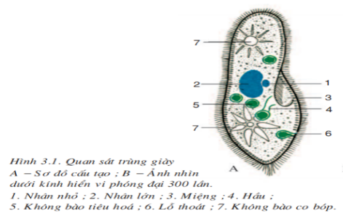 | 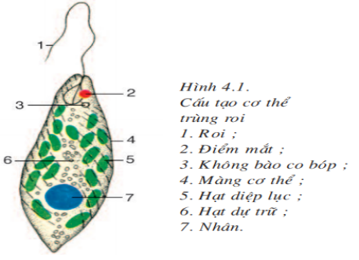 | 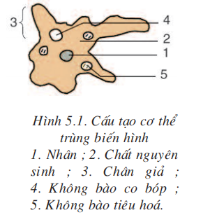
- Vẽ và chú thích 3 hình trên vào tập.
BÀI 4: TRÙNG ROI
I. ĐỌC THÔNG TIN SGK VÀ TRẢ LỜI NHỮNG CÂU HỎI SAU:
1. Trùng roi xanh sống ở đâu? Cấu tạo và di chuyển, dinh dưỡng của trùng roi có gì đặc biệt? Trình bày các bước sinh sản của trùng roi?
2. Trùng roi giống và khác với thực vật ở những điểm nào?
II. NỘI DUNG GHI BÀI:
I. Trùng roi xanh
1. Cấu tạo và di chuyển
+ Cấu tạo ngoài
- Là một tế bào có kích thước hiển vi, hình thoi, đuôi nhọn, đầu tù, có một roi dài: roi xoáy vào nước giúp cơ thể di chuyển.
+ Cấu tạo trong của trùng roi gồm: Nhân, chất nguyên sinh (chứa các hạt diệp lục), các hạt dự trữ, điểm mắt ( giúp trùng roi nhận biết ánh sáng), không bào co bóp
2. Dinh dưỡng
- Khi có ánh sáng trùng roi dinh dưỡng bằng cách tự dưỡng vì có chất diệp lục.
- Khi không có ánh sáng trùng roi dinh dưỡng bằng cách dị dưỡng.
- Hô hấp: qua màng tế bào. Bài tiết: nhờ không bào co bóp.
3. Sinh sản: sinh sản vô tính bằng cách phân đôi cơ thể theo chiều dọc
II. Tập đoàn trùng roi
- Tập đoàn trùng roi gồm nhiều tế bào có roi, liên kết lại với nhau tạo thành.
- Ý nghĩa của tập đoàn : Chúng gợi ra mối quan hệ về nguồn gốc giữa động vật đơn bào và động vật đa bào.

III: BÀI TẬP: Trả lời câu hỏi SGK vào tập.

